Муниципальное дошкольное образовательное учреждение
«Детский сад «Парус» городского округа Анадырь»

Букушева Людмила Ивановна

Людмила Ивановна родилась 15 марта 1965 года в городе Анадыре.
В 1982 году окончила Усть-Бельскую среднюю школу. В 1988 году окончила Хабаровский государственный институт культуры, а в 1996 году государственный педагогический университет им. А.И. Герцена.
Работала директором дома культуры в селе Снежное и преподавателем филиала ДШИ с. Усть-Белая. С 1994 была приглашена работать в национальный колледж культуры и искусства на должность заместителя директора. В 2004 году переехала жить и работать в поселок Усть-Белая, где работала главой сельского поселения и по совместительству директором дома культуры.
Сегодня работает в Центре образования в должности социального педагога.

Дорогие ребята, я сегодня пришла к вам для того, чтобы рассказать вам о чукотских традиционных праздниках. Праздник, который проводится весной – в честь недавно родившихся телят – Килвэй. Очень много песен сложено про этот праздник. Проходит этот праздник следующим действием: разжигание огня. Прежде чем разжечь главный огонь, на котором будет готовиться пища, хозяйке нужно разжечь маленький с помощью мха, чтобы появилась искорка. Этим пламенем разжигают очаг, на котором готовятся части оленя. В первую очередь угощают природу, четыре части света. Далее приготовленное мясо выкладывается на большое блюдо, и угощают присутствующих гостей. Когда гости отведали угощение, все приступают к большому празднику, к которому готовятся заранее.
К празднику шьют красивую одежду: камлейки, кухлянки, плетут красивые украшения из бисера. Мастера исполнительства танцуют, исполняют горловое пение. Мастера горлового пения соревновались на соревнованиях, кто дольше исполнит это горловое пение. Исполнялись как личные песни, так и всем известные. Личные песни переходили из поколения в поколение, и когда ребенок рождался, ему дарили песню. Заканчивался этот праздник состязаниями и победителю дарили самое дорогое, что было приготовлено на торжество (кухлянки, нарты – это было очень ценно).

Бурятия
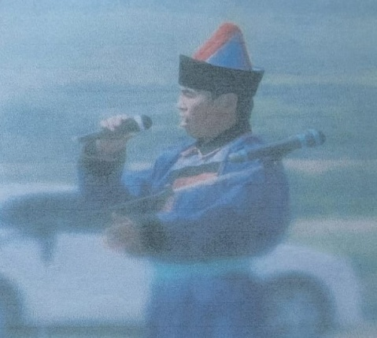

Долодоев Базыр Тугдумжамсаевич
Родился 8 октября 1986 года. Работает в МБУК «Районный центр бурятской традиционной культуры и досуга» методистом по народному творчеству. Имеет основное общее образование. Профессиональные качества: пунктуален, коммуникативен, трудолюбив и доброжелателен.

Забайкальский край. Амурский район. Я сегодня вам расскажу про игры, например, такую как игра «Лодыжки». Эта игра пришла к нам из Монголии во время войны с Чингисханом, показывает свою силу, мудрость. Играют в эту игру с помощью чеканки, изготовленной из овечьей шкуры. Считается, что сколько раз отчеканишь, то столько детей в продолжение рода и будет.

Калмыкия

Абрамова Екатерина Чапаевна

Екатерина Валерьевна Абрамова родилась в Алтайском крае, Сорокинский район, село Ново-Меньшиково.
Екатерина была прилежной ученицей, успешно окончила школу и поступила в Калмыцкий государственный университет на филологический факультет.
Семья Екатерины Абрамовой очень дружна. Несмотря на то, что родители Екатерины уже много лет живут в селе, она постоянно их навещает.
Абрамова Е.Ч. работает в МКДОУ ЦРР-Детсад №31 "Алтн-Булг", имеет высшее образование. Педагогический стаж – 40 лет. Педагог высшей квалификационной категории с 2010 года, почетный работник общего образования.
Любимым увлечением Екатерины Абрамовой является кулинария, которая дарит приятные эмоции.
Екатерина всегда готова поделиться своим опытом с молодым поколением и рассказать о работе.

Тыва

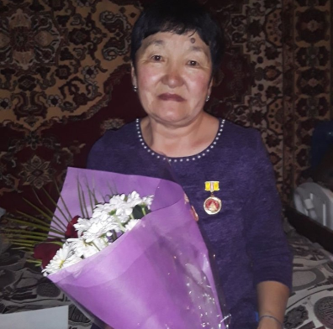
Тумат Чойган Калдар-ооловна.

Тумат Чойган Калдар-ооловна родилась 17 марта 1967 года в с. Саглы Овурского района Республики Тыва. По окончании школы поступила в Благовещенский сельскохозяйственный институт по специальности ветеринарный врач и успешно его окончила в 1990 году. Также выучилась на библиографа в Кызылском педагогическом колледже. С 1999 года по нынешнее время работает заведующей в сельской библиотеке с. Сайлыг. Вырастила и воспитала 2 детей, бабушка 4 внуков.
Старейшины с. Сайлыг Чеди-Хольского района Республики Тыва расскажут о национальном празднике Шагаа Оюн Чечек Хертековна и Тумат Чойган Калдар-ооловна.

Новый год в Туве встречают весной потому, что только после окота скота можно считать годовой цикл завершенным. За несколько дней до Шагаа начинают как внутри, так и снаружи жилища. Эти предновогодние хлопоты по своей сути – обряд. Обряд изгнания нечисти из дому. Готовим большое количество угощений для тех, кто зайдет в гости.
Новый год наступает не в полночь, а с восходом солнца. Чтобы не пропустить торжественный момент наступления нового года, взрослые всю ночь не спят, готовятся к обрядам. Так, женщины проводят обряд у своего дома. Они 3 раза обходят установленный жертвенник – сан, обводят можжевельником установленный недалеко у юрты и читают благопожелания, окропляют молочным чаем землю, а мужчины тем временем собираются и поднимаются на возвышенность, где тоже проводят – сан.
Каждый старается попасть на этот обряд. Потому, что считается, кто примет участие в его проведении, тому в новом году будут благоволить добрые духи и божества, его ожидает успех и удача. Все молятся духам, поклоняются восходу солнца. Дальше проводят обряд «чолукшулга» – обмен новогодними приветствиями. Младший старшему протягивает руку ладонями вверх, а старший кладет сверху руку ладонями вниз. В этом жесте он выражает уважение и общение, в случае необходимости – помощь и поддержку.
Далее праздник переходит в стадию взаимных поздравлений, приема гостей и развлечений. Во время Шагаа люди собираются в одной юрте, играют в различные игры, такие как: кажык, стрельба из лука, тевек, метание аркана, шахматы, перетягивание каната, поднятие тяжести. Поют песни, играют на музыкальных инструментах, слушают сказителей и, конечно же, танцуют. Национальные танцы у тувинцев имеют вековую историю. Они сохранились и дошли до наших дней и передаются из поколения в поколение, вбирая в себя лучшие национальные традиции.

Дагестан

Старейшина Шейхов Раджаб Шейхович родился в 1947 году в селении Уркарах в Дахадаевском районе в большой семье. Работал в средней школе № 2 с. Уркарах учителем истории. Внес большой вклад в патриотическое нравственное воспитание детей.
В свои 76 лет продолжает воспитывать детей, внуков и правнуков, передовая свой опыт, труд, традиции из поколения в поколение.
Очень любит рассказывать про разные традиционные праздники, которые отмечали в детстве. Одним из праздников является праздник «Первой борозды» («День Весны»), где горцы соревновались на смелость, ловкость, храбрость.
А дети играли в разные игры, такие как: «Надень папаху», «Катание орехов».

В современном мире все меняется, при этом неизменными остаются кавказские традиции, такие как: семейные ценности, гостеприимство, взаимопомощь, уважение к своей культуре, любовь к Родине, кавказское рукопожатие, этикет за столом, тонкие элементы деталей национального костюма и традиционная пылкость характера. Но главное не то, что выставляется на показ, а то что является центром жизни любого человека на Кавказе и это, конечно же, уважение к старшим.
Также на Кавказе отмечается праздник «День первой борозды» или еще его называют «День Весны». В этот праздник все село собиралось с раннего утра. Праздник проходил весело, интересно, джигиты соревновались на смелость, ловкость, храбрость. Также были джигиты, которые ходили по канатам. Дети играли в разные игры, такие как – «Надень папаху»: мальчик джигит садился на стул или на камень, водящему завязывали глаза, поворачивали кругом, в руки давали папаху. Он должен сориентироваться и надеть на джигита папаху. Еще была такая игра, как «Катание ореха». Для этого выбиралось место с небольшим уклоном, где проделывалось несколько углублений. Каждый катил с вершины свой орех. Выигрывал тот, чей орех попадал в ямочку. А наши прекрасные горянки готовили разные национальные блюда и угощения для всех жителей села. Я до сих пор вспоминаю этот праздник, рассказывая своим внукам и правнукам, чтобы они помнили и хранили наши традиции и обычаи.
Но какой же праздник без наших национальных танцев. И конечно, каждый праздник не проходил без нашего национального танца «Лезгинка». «Лезгинка» является старинным народным танцем Кавказа. По костюмам танцующего можно было определить, к какому из каких 30 национальностей относится народ. В основном костюмы шили сами и традиция шитья передавалась из поколения в поколение. Бурками в основном занимались жители селений Анти. В создании бурки и папах брали самую хорошую шерсть, её тщательно чистили, промывали, после чего шерсть просушивали и начинали раздёргивать. Далее расчаленное сырье делили на отдельные ворсинки, после чего шерсть шла на процесс уваливания. Руками, без приложения лишних усилий, медленно катали нитевой рулон. На изготовление бурки уходило несколько дней, а то и неделя. Каждая семья занималась изготовлением бурки, взрослые учили детей, и эта традиция тоже передавалась из поколения в поколение.

Эскимосы

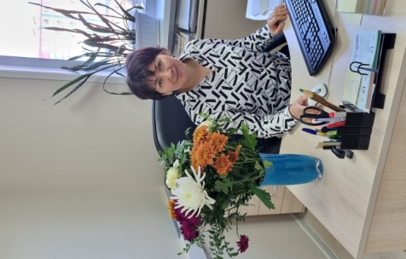
Леонова Валентина Григорьевна

Я, Леонова Валентина Григорьевна, родилась в селе Нунямо Чукотского района Магаданской области в 1961 голу. Росла в семье науканских эскимосов, мама, бабушка и другие родственники говорили на родном языке. После переезда семьи в село Лорино Чукотского района в семье продолжалась сохраняться языковая среда. Мама – по образованию педагог, работала в интернате, где часто проводила мероприятия по краеведению, куда брала с собой нас, своих детей. Дома мама и бабушка часто рассказывали о своем родном селе Наукане, о том, как жили раньше, как охотники добывали морзверя, женщины разделывали туши животных, выделывали шкуры, шили одежду, готовили еду. Бабушка, сидя за рукоделием, часто рассказывала сказки на эскимосском языке.
Таким образом, я хоть и не была в Наукане, хорошо знаю о жизни и традициях села моих предков.
Леонова В.Г.
16.05.2023 г.

В старину проводили обряд «Благодарения». Когда кто-то заболевал в семье, чтобы человек выздоровел и продолжал жить – ребёнок или взрослый не имеет значения, старейшина давал обещание духам, что он проведёт обряд «Благодарения», так как раньше верили в духов. И когда больной выздоравливал, после этого проводили этот обряд. Собирались всей семьёй, садились вокруг священного камня и с помощью мячика начинали дарить друг другу подарки. Например, выставляется первый подарок и тот человек, который поймал мячик, получает подарок. После этого старейшина должен произнести каждому фразу: «Корум, Корум». Затем вся семья идёт пить чай, но перед тем, как приступить к еде, сначала нужно покормить духов. Отщипывается небольшая крошка от каждого угощения, помещается в специальное ритуальное блюдце. Далее старейшина выходит на улицу и произносит следующую фразу: «Благодарим всех духов, природу за то, что у нас все благополучно, что наш член семьи выздоровел» и кормим духов.

Русские
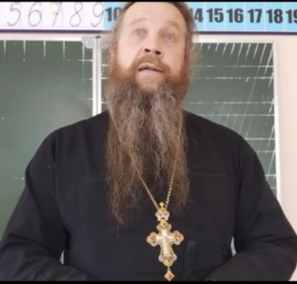

Черепанов Григорий Александрович
Протоиерей, благочинный 2-го округа, настоятель Никольской церкви г. Рузаевка (г. Рузаевка, пос. Химмаш, ул. Солнечная). Родился 1 января 1967 года. Рукоположен в диакона – 14 августа 1991 года, в иерея – 18 августа 1991 года. Духовное образование – Московская Духовная семинария.

В воскресение у нас праздник! А как он называется? Пасха! А как здороваются на Пасху: «Христос Воскресе». А в ответ отвечают: «Воистину Воскресе». Молодцы, вы все знаете и все у вас получается. Праздник Пасха происходит от того, что в этот день воскрес Христос, его ни кто-то воскрес, а он сам своей Божественной силой воскрес, без помощи другого человека или без помощи кого-то, он сам воскрес. Поэтому этот праздник у нас и празднуется. У вас в праздник Пасхи на столах были крашеные яички, куличи, а еще есть угощение – творожная Пасха с изюмом, очень вкусная. На Пасху мы с вами встречались и мы с вами провели экскурсию по храму, после которой была у нас служба, после которой я с вами христосовался. После службы мы звонили в колокола. На Пасху дети собирают яички, ходят христосуются. Нужно учить стихи про Пасху, чтобы в ответ рассказать стишок.

